**Tentang AIR CRAFT**

Air Craft adalah aplikasi penyedia layanan pemesanan pembuatan pesawat yang mana bertujuan untuk mempermudah pembeli untuk memesan pesawat yang diinginkannya, Aplikasi Air craft ini mempunyai dua fungsionalitas utama yaitu memesan pesawat yang diinginkan pengguna dan melihat detail progress pesawat yang telah di order pengguna. Target dari aplikasi kami ini adalah perusahaan maskapai pesawat seperti garuda indonesia , lion air dan lain-lain.

1. Loading



1. Halaman login

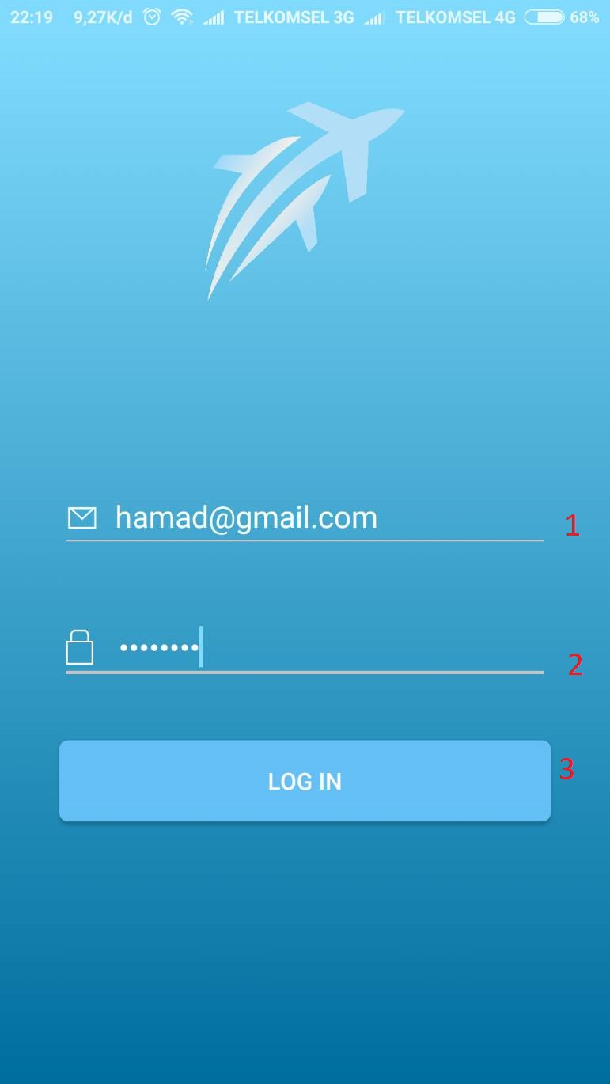

1. Bagian dimana pengguna memasukkan email
2. Bagian dimana pengguna memasukkan password
3. Tombol untuk login
4. .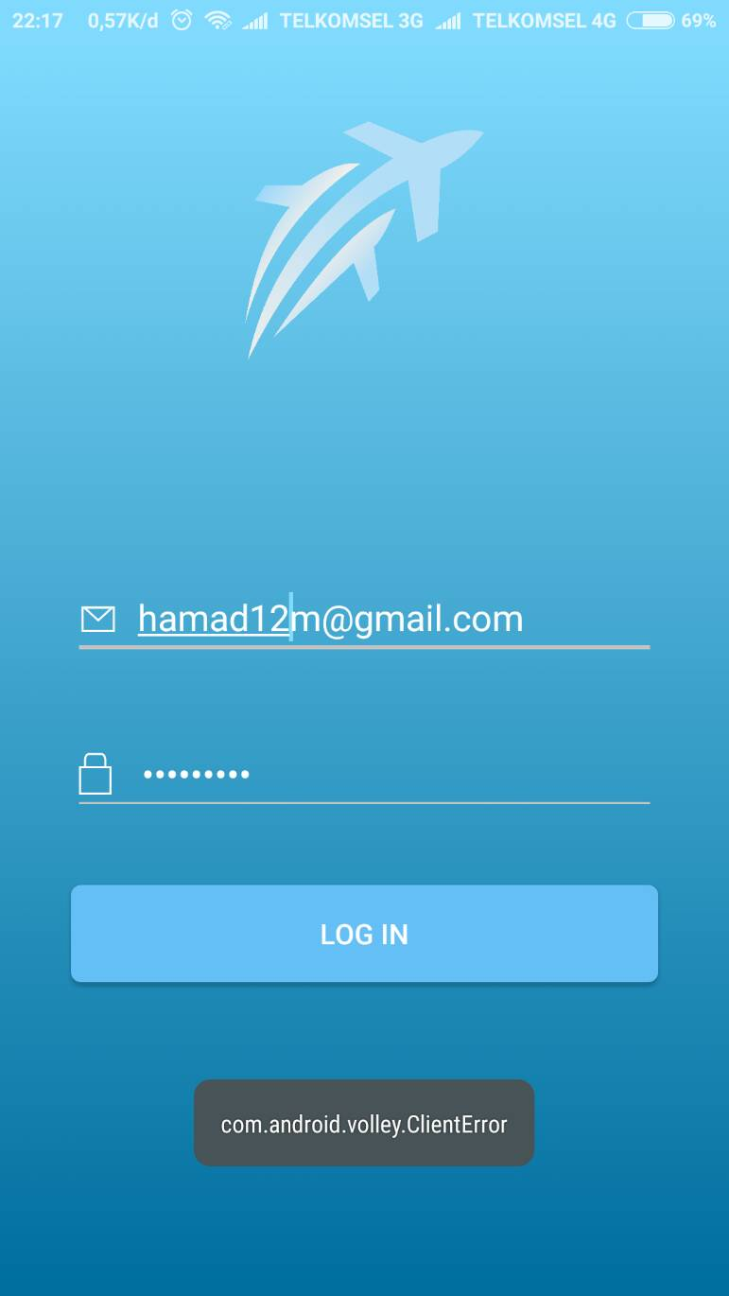

Gambar di atas merupakan contoh jika username dan passwotd salah ataupun tidak terdaftar.

1. halaman utama

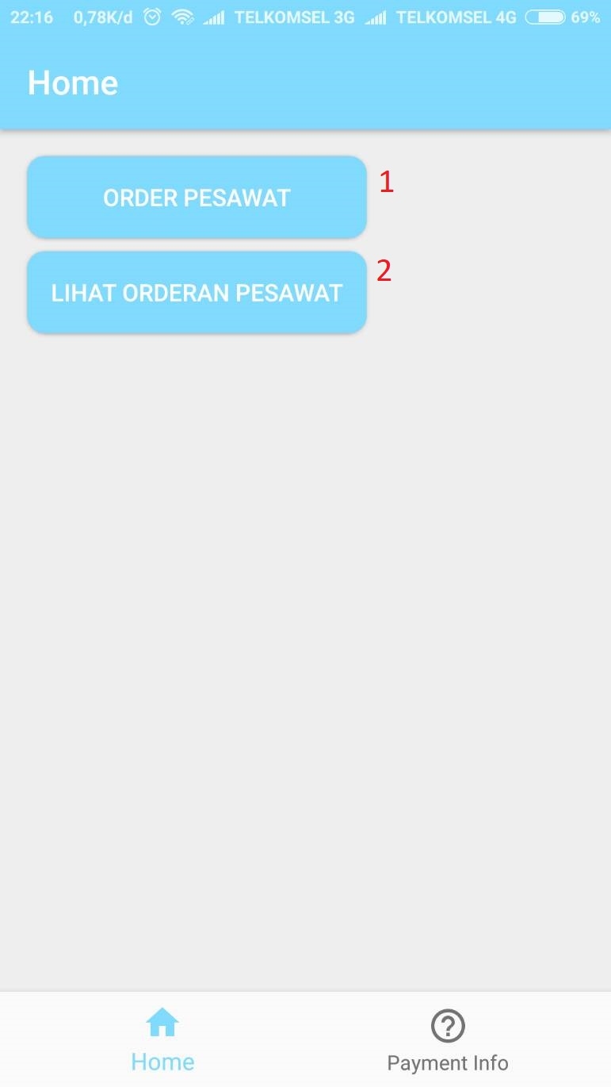

Halaman utama berisi :

1. Order Pesawat : tombol yang berguna untuk membuka halaman order pesawat.
2. Tombol yang berguna untuk melihat orderan pesawat yang telah di order.
3. halaman order pesawat

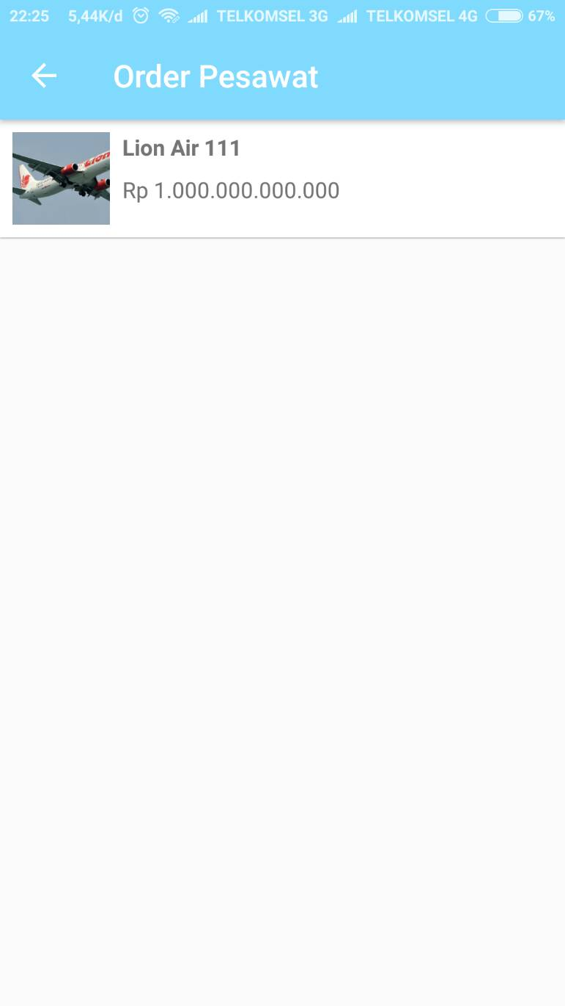

Ini adalah halaman dimana pengguna bisa melihat pesawat - pesawat yang bisa dipesan.

1. Halaman Detail Pesawat

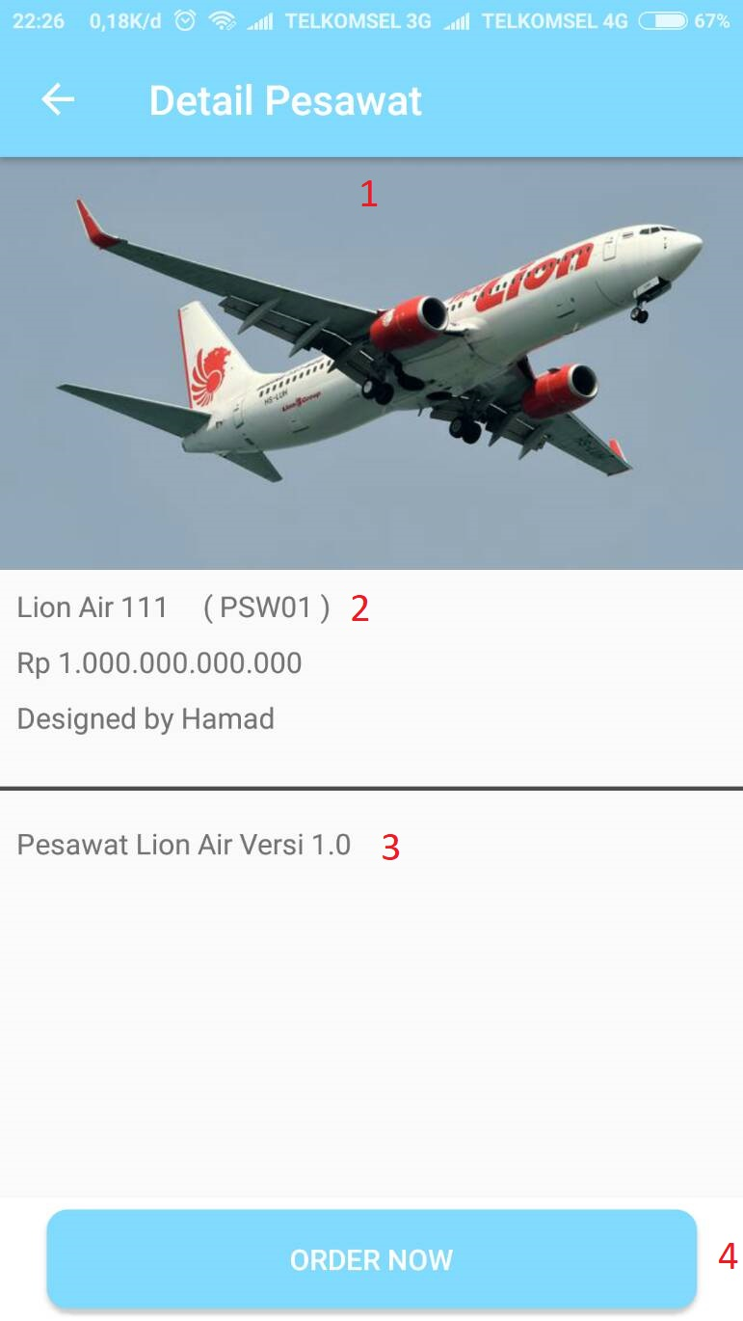

Halaman Detail Pesawat Berisi :

* Gambar Pesawat
* Detail Pesawat yang bisa dipesan berupa nama pesawat, harga dan pembuat desain pesawat
* Merupakan deskripsi pesawat
* Tombol yang digunakan pengguna untuk memesan pesawat

1. Halaman Payment Info

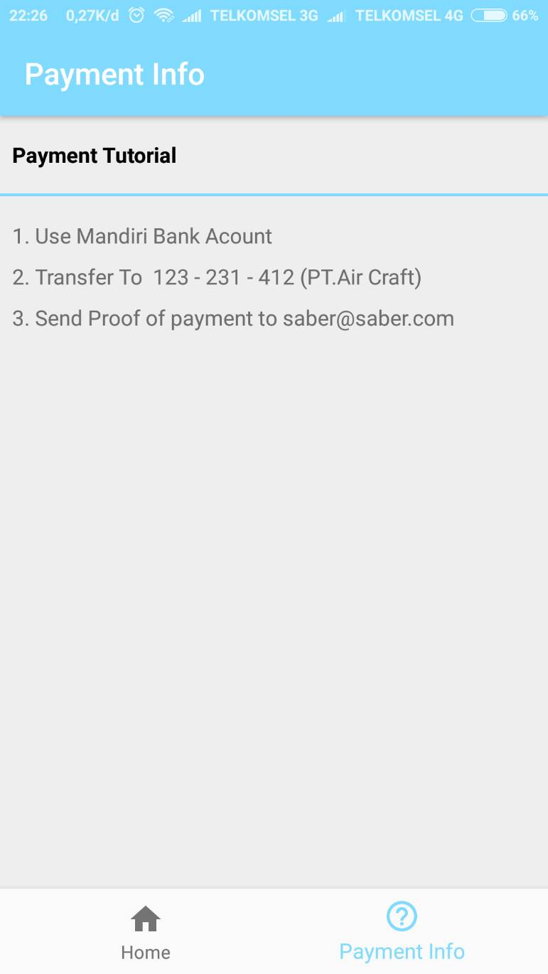

Halaman yang berisi tentang tata cara pembayaran pesanan yang telah dibuat pengguna.

1. Halaman Lihat Orderan Pesawat

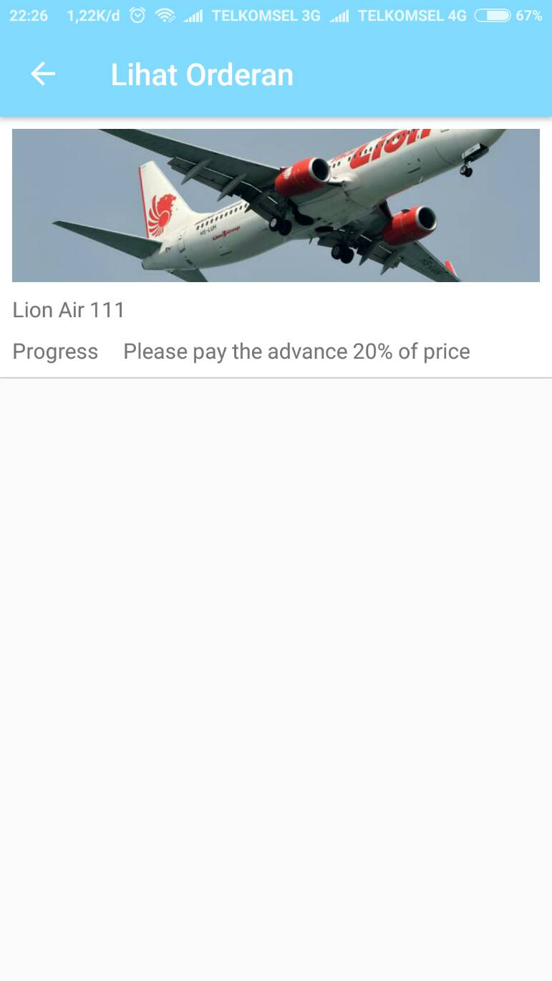

Halaman berisi info orderan yang telah pengguna order sebelumnya